- VĂN PHÒNG LÀM VIỆC CỦA HÃNG APPLE TẠI THÀNH PHỐ CUPERTINO, BANG CALIFORNIA

Thông tin dự án:
Diện tích khu đất: | 250ha
Chức năng: | Văn phòng, phòng nghiên cứu và phát triển công nghệ
Số lượng nhân viên: | 13.000 người
Mới đây hãng Apple và thành phố Cupertino đã công bố một dự án mới nhằm mục tiêu đạo tào và cung cấp nhân lực cho hãng Apple trên phạm vi toàn thế giới. Để thực hiện Dự án, hãng Apple đã quyết định hợp tác với KTS. Norman Foster và chọn địa điểm tại thành phố Cupertion, bang California. CEO. Steve Jobs và KTS.Foster đã làm việc cùng nhau trong nhiều tháng để phát triển Dự án. Đây cũng là khoảng thời gian trước khi Steve Jobs qua đời ở tuổi 56 vì căn bệnh ung thư. Theo vị CEO nổi tiếng, văn phòng làm việc mới này trong tương lai sẽ thể hiện những sáng tạo của Foster về phát triển bền vững và khả năng hoàn thiện xây dựng. Steve Jobs mong muốn trụ sở làm việc mới sẽ là một văn phòng có độ chuyên môn cao về môi trường làm việc thông qua các ý tưởng kiến trúc.
Trong những năm vừa qua, hãng Apple đã đầu tư xây dựng hệ thống cửa hàng rộng khắp thế giới. Các công trình này hầu hết đều là thiết kế của KTS. Bohlin Cywinski Jackson và mới đây nhất là hệ thống cửa hàng tại Thượng Hải, Trung Quốc. Trong quá trình phát triển của hãng, Apple luôn giữ kín đến cùng các sản phẩm cũng như dây chuyền sản xuất. Thiết kế của KTS.Foster cũng không nằm ngoài quan điểm này. Nó chỉ được tiết lộ một cách ngẫu nhiên từ các khách hàng của tour du lịch, khi họ đến tham quan văn phòng thiết kế của KTS.Foster ở London.
Trên khuôn viên của ô đất rộng 250ha, công trình bao gồm các văn phòng làm việc, viện nghiên cứu và phát triển (R&D), các cơ sở doanh nghiệp, trung tâm thể dục thể thao, nhà máy sản xuất, bãi đậu xe ngầm và hệ thống công viên.
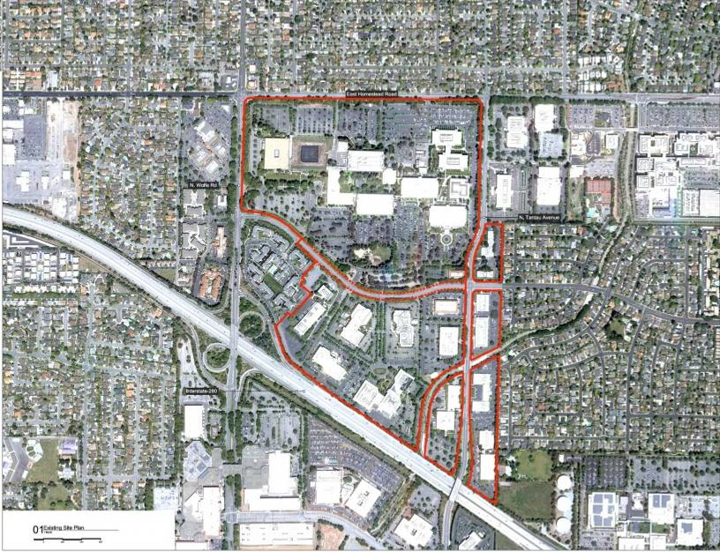
Hiện trạng khu đất xây dựng Dự án rộng 250ha
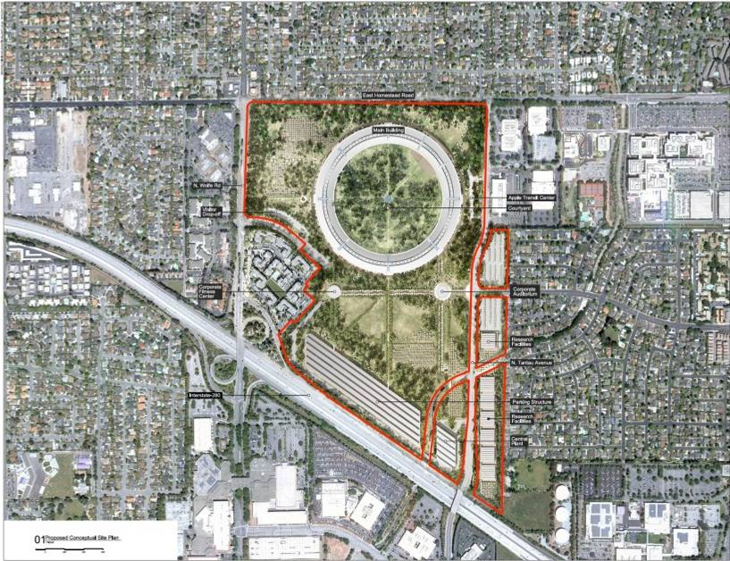
Mặt bằng tổng thể Dự án
Toàn bộ công trình được KTS.Foster thiết kế theo dạng hình tròn, xoay xung quanh một công viên rất lớn. Trong đó, diện tích cây xanh đạt được 60% và giảm đến 90% đường nhựa so với hiện trạng. Giải pháp này giúp các không gian bên trong luôn được tiếp xúc với cây xanh ở cả hai mặt. KTS.Foster thổ lộ rằng, Steve Jobs đã tạo cho ông nguồn cảm hứng tạo hình trong thiết kế của ông. Hình tròn màu trắng là thành phần chủ đạo, nổi bật giữa rừng cây xanh nhằm thể hiện tính bền vững, góp phần trong việc kiểm soát an ninh và cải thiện lưu thông nội bộ. Các toà nhà R&D được thiết kế theo dạng đa chức năng. Công trình được thiết kế để ứng dụng các vật liệu mới, công nghệ xây dựng tiên tiến và sử dụng năng lượng tái tạo.
Một hệ thống mái thu năng lượng mặt trời được đặt trên 750.000m2 mái và 320.000m2 bãi đỗ xe. Nguồn năng lượng có công suất 5MW đảm bảo đáp ứng hầu hết năng lượng cần thiết cho toà nhà. Sau khi hoàn thành, hệ thống này sẽ vượt qua hệ thống năng lượng mặt trời mà hãng Apple đã xây dựng trước đó tại nhà máy rộng 70ha nằm ở thành phố Maiden, Bắc Corolina.
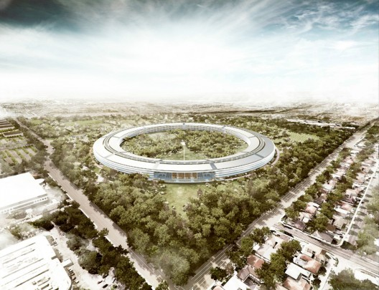
Phối cảnh tổng thể trụ sở mới hãng Apple tại Cupertino
KTS.Foster đã đề xuất giải pháp xây dựng bãi đỗ xe ngầm nhằm làm tăng diện tích cảnh quan từ 20% lên 80%. Ông hy vọng hệ thống cây xanh sẽ trở thành một nhà máy sản xuất khí sạch thiên nhiên tinh khiết.
Việc kết hợp đường cong của công trình và màu xanh cảnh quan sẽ làm tăng hiệu quả sử dụng năng lượng và mang lại một môi trường làm việc tích cực hơn. Ý tưởng này được Steve Jobs tán thành bởi nó cung cấp một không gian xanh – nâng cao sự hưởng thụ của nhân viên Apple. Những con người có khả năng làm việc với áp lực rất cao. Steve muốn họ tập trung cao độ nhất vào công việc và quên đi các thông tin hỗn tạp ở bên ngoài.
Tính bền vững là nhiệm vụ trọng tâm trong việc thiết kế trụ sở mới của Apple. KTS.Foster đã thiết kế một mạng lưới đường hầm giao thông đặt bên dưới các công trình. Đây là ý tưởng mà ông đã ứng dụng thành công tại Masdar City. Thành phố đầu tiên trên thế giới không có xe ôtô với lượng khí thải Carbon rất hạn chế.
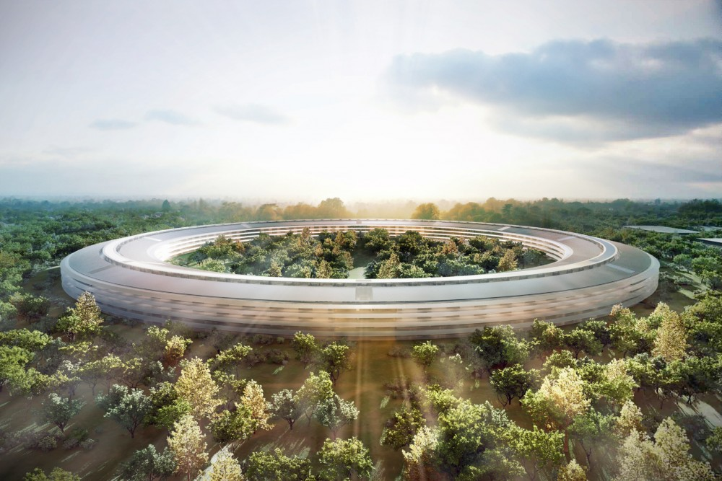
“Chiếc đĩa bay đang hạ cánh”
Steve Jobs đã từng thổ lộ với báo giới về Dự án rằng: “ Đây là một toà nhà đẹp tuyệt vời, nó giống như một con tàu vũ trụ đang hạ cánh và có một sân trong tuyệt đẹp ở giữa...”. Đáp lại lời nhận xét của Steve Jobs, KTS.Foster cũng dành những lời khen ngợi để nói về vị CEO nổi tiếng: “Tôi muốn bày tỏ sự ngưỡng mộ Steve Jobs. Trong quá trình hợp tác làm việc, Steve rất sâu sắc, tích cực và có tầm ảnh hưởng lớn. Steve và Apple, người và hãng là hai cái tên không thể tách rời...”.
Hiện tại, thành phố Cupertino đang tiến hành xem xét để lấy ý kiến của cộng đồng và hoàn thành các báo cáo về tác động môi trường. Trên mảnh đất 250ha, các công việc giải phóng mặt bằng đang được tiến hành một cách cẩn thận. KTS.Norman Foster hy vọng sẽ phối hợp tốt với ARUP Bắc Mỹ và công ty địa phương Kier & Wright để có thể hoàn thành Dự án vào năm 2015.
Ths. KTS. Nguyễn Văn Phúc – bmktcn.com
Dịch và tổng hợp từ nguồn: http://www.archdaily.com

Một số hình ảnh của công trình
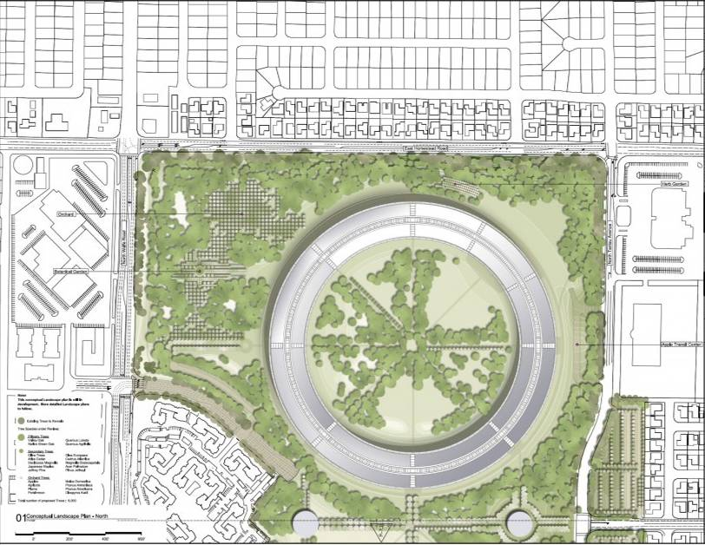
Cảnh quan toàn khu vực
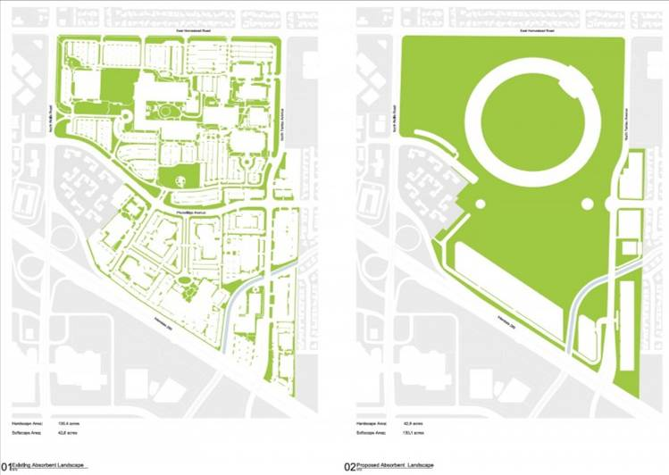
So sánh tỷ lệ cây xanh giữa hiện trạng và dự án
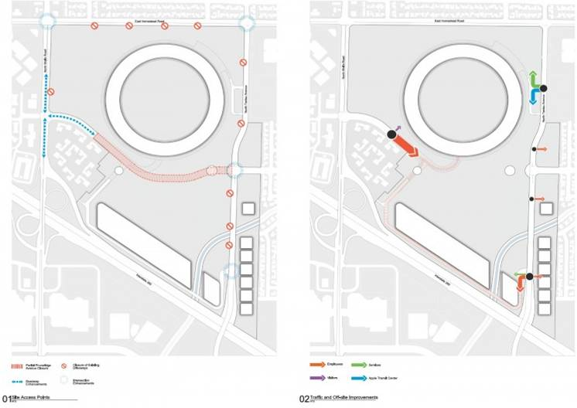
Hệ thống đường giao thông ngầm
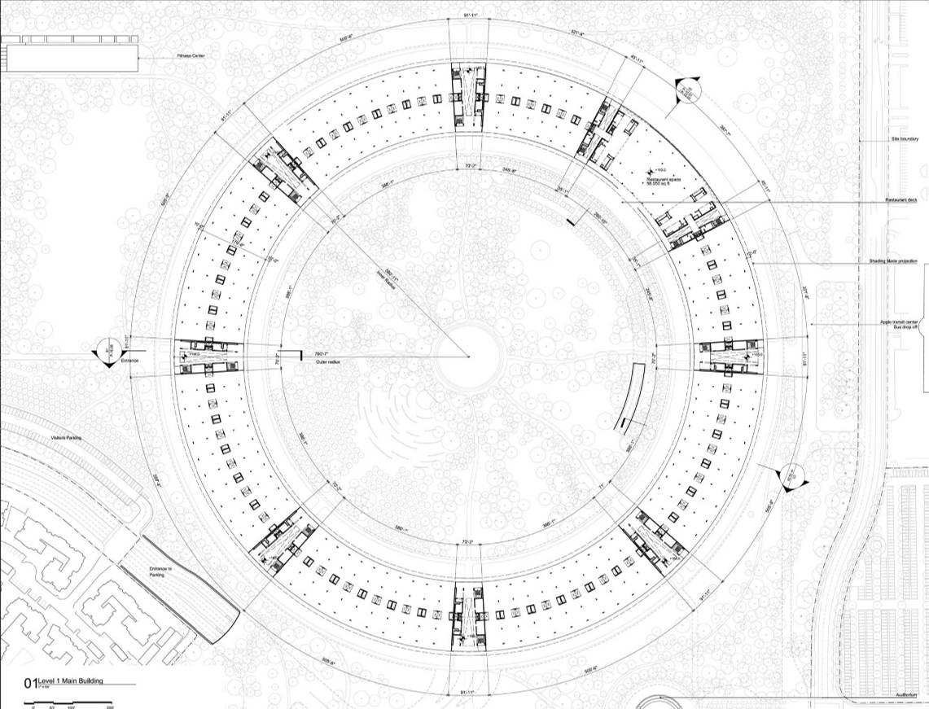
Mặt bằng
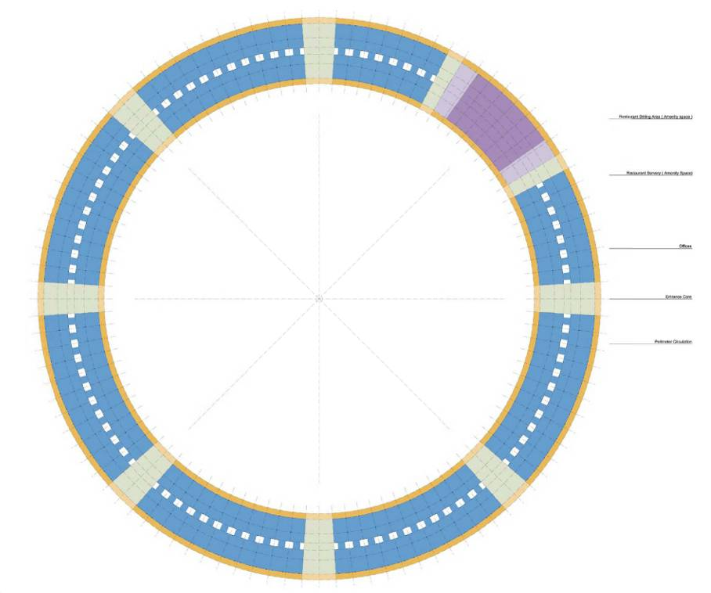
Mặt bằng mái với hệ thống năng lượng mặt trời ở bên trên
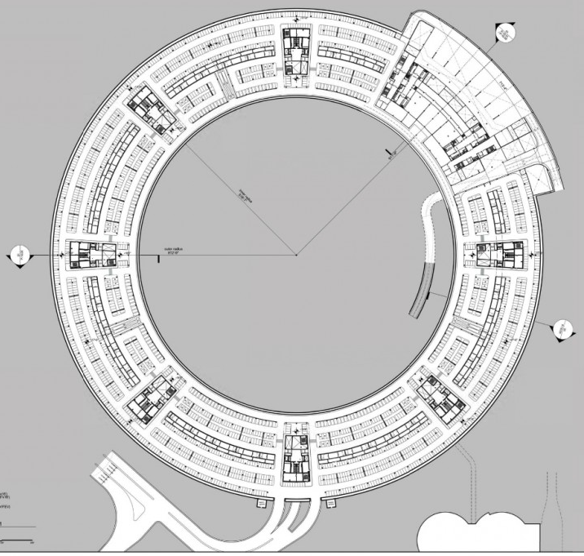
Mặt băng tầng hầm với bãi đỗ xe ngầm
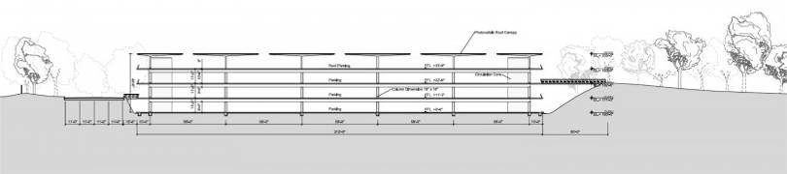
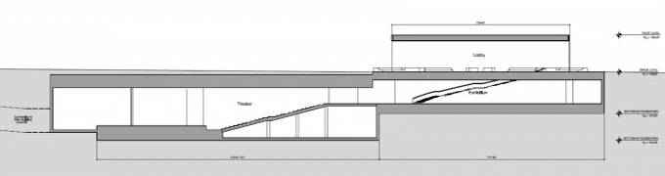
Các mặt cắt
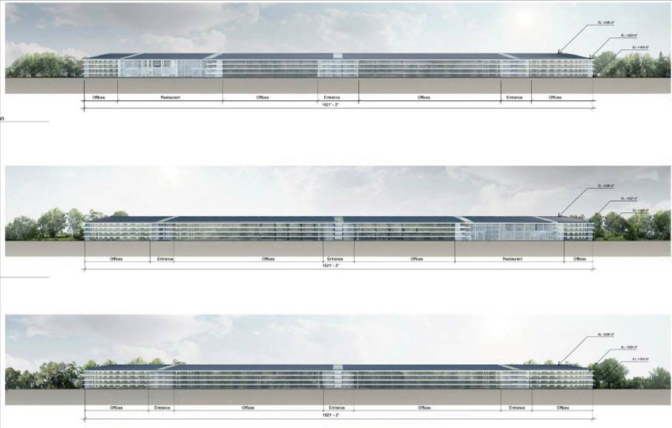Mặt đứng
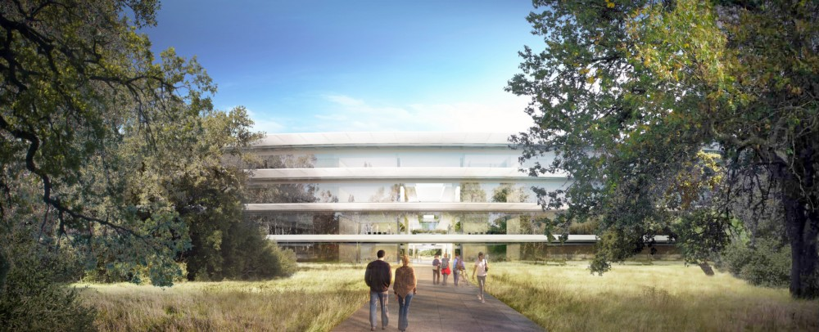
Phối cảnh góc
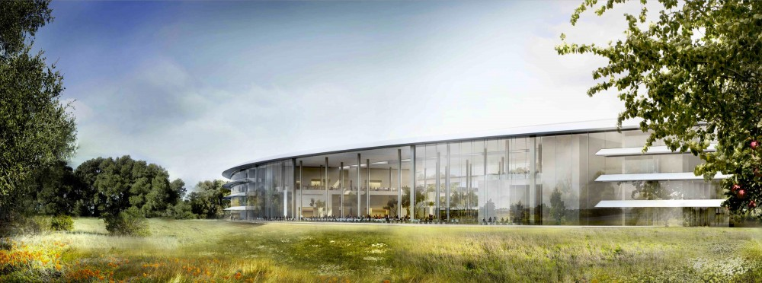
Phối cảnh góc

